Programación II (Depósito - Cocinas) Parte 2 - 2016

# 1.- Agregar clases al proyecto Class library (Entidades)

Agregar al proyecto de la **parte 1**, la jerarquía de clases, detallada en el siguiente diagrama de clases.

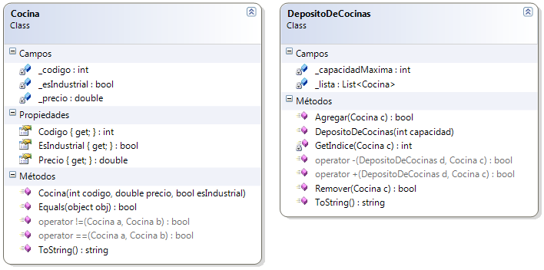

Cocina:

* Sobrecarga operador igualdad:
  + Retorna **true**, si el código de ambas cocinas son iguales, **false**, caso contrario.
* Polimorfismo:
  + Equals. Retorna **true**, si el objeto a comparar es del tipo cocina y tienen el mismo código.
  + ToString. Retorna una cadena conteniendo la información de la cocina (código, precio y si es industrial o no).

DepositoDeCocinas:Es una clase diseñada para poder almacenar (en una lista genérica de tipo Cocina) una cierta cantidad de objetos Cocina. Dicha clase tiene la funcionalidad de agregar, remover y listar objetos Cocina.

* Sobrecarga operador adición:
  + Retorna **true**, si pudo agregar la cocina al depósito de cocinas, **false**, caso contrario.

Para poder agregar una cocina a la lista genérica hay que tener en cuenta que la capacidad máxima del depósito no puede ser superada.

* Método privado y de instancia GetIndice:
  + Retorna el valor del índice en el cual se encuentra la cocina pasada como parámetro. Se debe recorrer la lista genérica y retornar el índice de la primera ocurrencia, -1 si no se encuentra en la lista.
* Sobrecarga operador sustracción:
  + Retorna **true**, si pudo remover la cocina del depósito de cocinas, **false**, caso contrario.

Para poder remover una cocina a la lista genérica hay que invocar al método GetIndice.

* Método de instancia Agregar:
  + Está asociado al operador **+**.
* Método de instancia Remover:
  + Está asociado al operador **-**.
* Polimorfismo:
  + ToString. Retorna una cadena conteniendo la información del depósito de cocinas (capacidad y todo el detalle de las cocinas que contiene).

# 2.- Agregar al proyecto Console Application (TestEntidades)

Comentar las líneas del main de la ***parte 1***, y reemplazarlas por las siguientes:

static void Main(string[] args)

{

Cocina c1 = new Cocina(111, 12300, false);

Cocina c2 = new Cocina(112, 15000, true);

Cocina c3 = new Cocina(113, 5600, false);

DepositoDeCocinas dc = new DepositoDeCocinas(5);

dc.Agregar(c1);

dc.Agregar(c2);

if (!(dc + c3))

{

Console.WriteLine("No se pudo agregar el item!!!");

}

Console.WriteLine(dc);

dc.Remover(c2);

if (!(dc - c2))

{

Console.WriteLine("No se pudo remover el item!!!");

}

Console.WriteLine(dc);

Console.ReadLine();

}

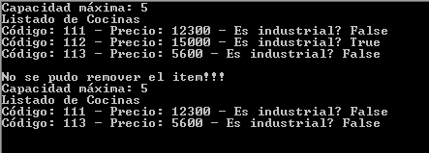

El resultado es: